中国铁矿石价格指数（CIOPI）

中国钢铁工业协会 2014年7月30日印发

一、进口铁矿石价格（OPI）
7月30日，直接进口铁矿石62%品位干基粉矿到岸价格为93.75美元/吨，环比每吨下降0.20美元，降幅为0.21%；当月平均价格为94.58美元/吨。
7月30日，现货贸易进口铁矿石62%品位干基粉矿人民币含税价格为694.95元/吨，环比每吨下降4.44元，降幅为0.63%，当月平均价格为701.99元/吨。
7月30日，直接进口铁矿石58%品位干基粉矿到岸价格为79.41美元/吨，环比每吨上升0.33美元，涨幅为0.42%；当月平均价格为78.52美元/吨。
7月30日，现货贸易进口铁矿石58%品位干基粉矿人民币含税价格为600.18元/吨，环比每吨上升0.99元，涨幅为0.17%，当月平均价格为602.52元/吨。
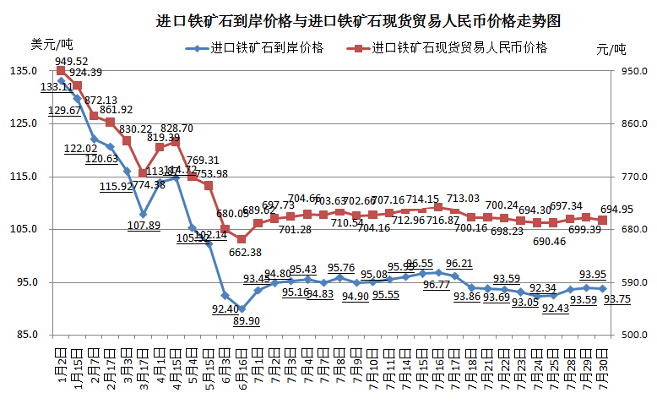
二、国产铁矿石价格
7月30日，国产铁矿石62%品位干基铁精矿含税价格为727.24元/吨，环比持平，比进口铁矿石高32.29元/吨，升高幅度为4.65%；当月平均价格为726.68元/吨，比进口铁矿石高24.69元/吨，升高幅度为3.52%。
7月30日，国产铁矿石65%品位干基铁精矿含税价格为817.09元/吨，环比持平，当月平均价格为817.58元/吨。
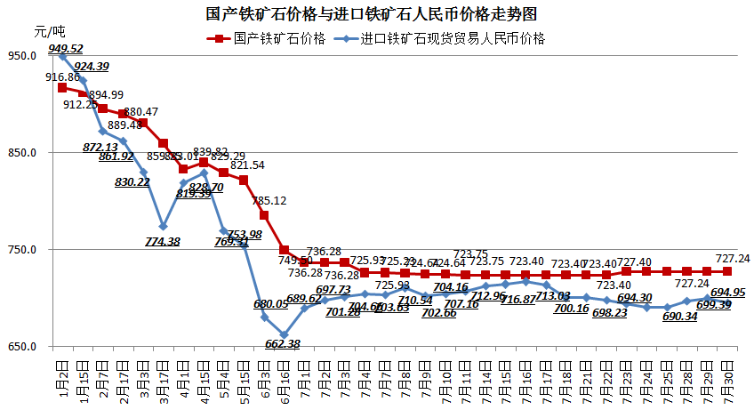
三、中国铁矿石价格指数（CIOPI）
7月30日，中国铁矿石价格指数（CIOPI）327.00点，环比下降0.51点，降幅为0.16%。其中：国产铁矿石价格指数为282.62点，环比持平；进口铁矿石价格指数为347.09点，环比下降0.74点，降幅为0.21%。
